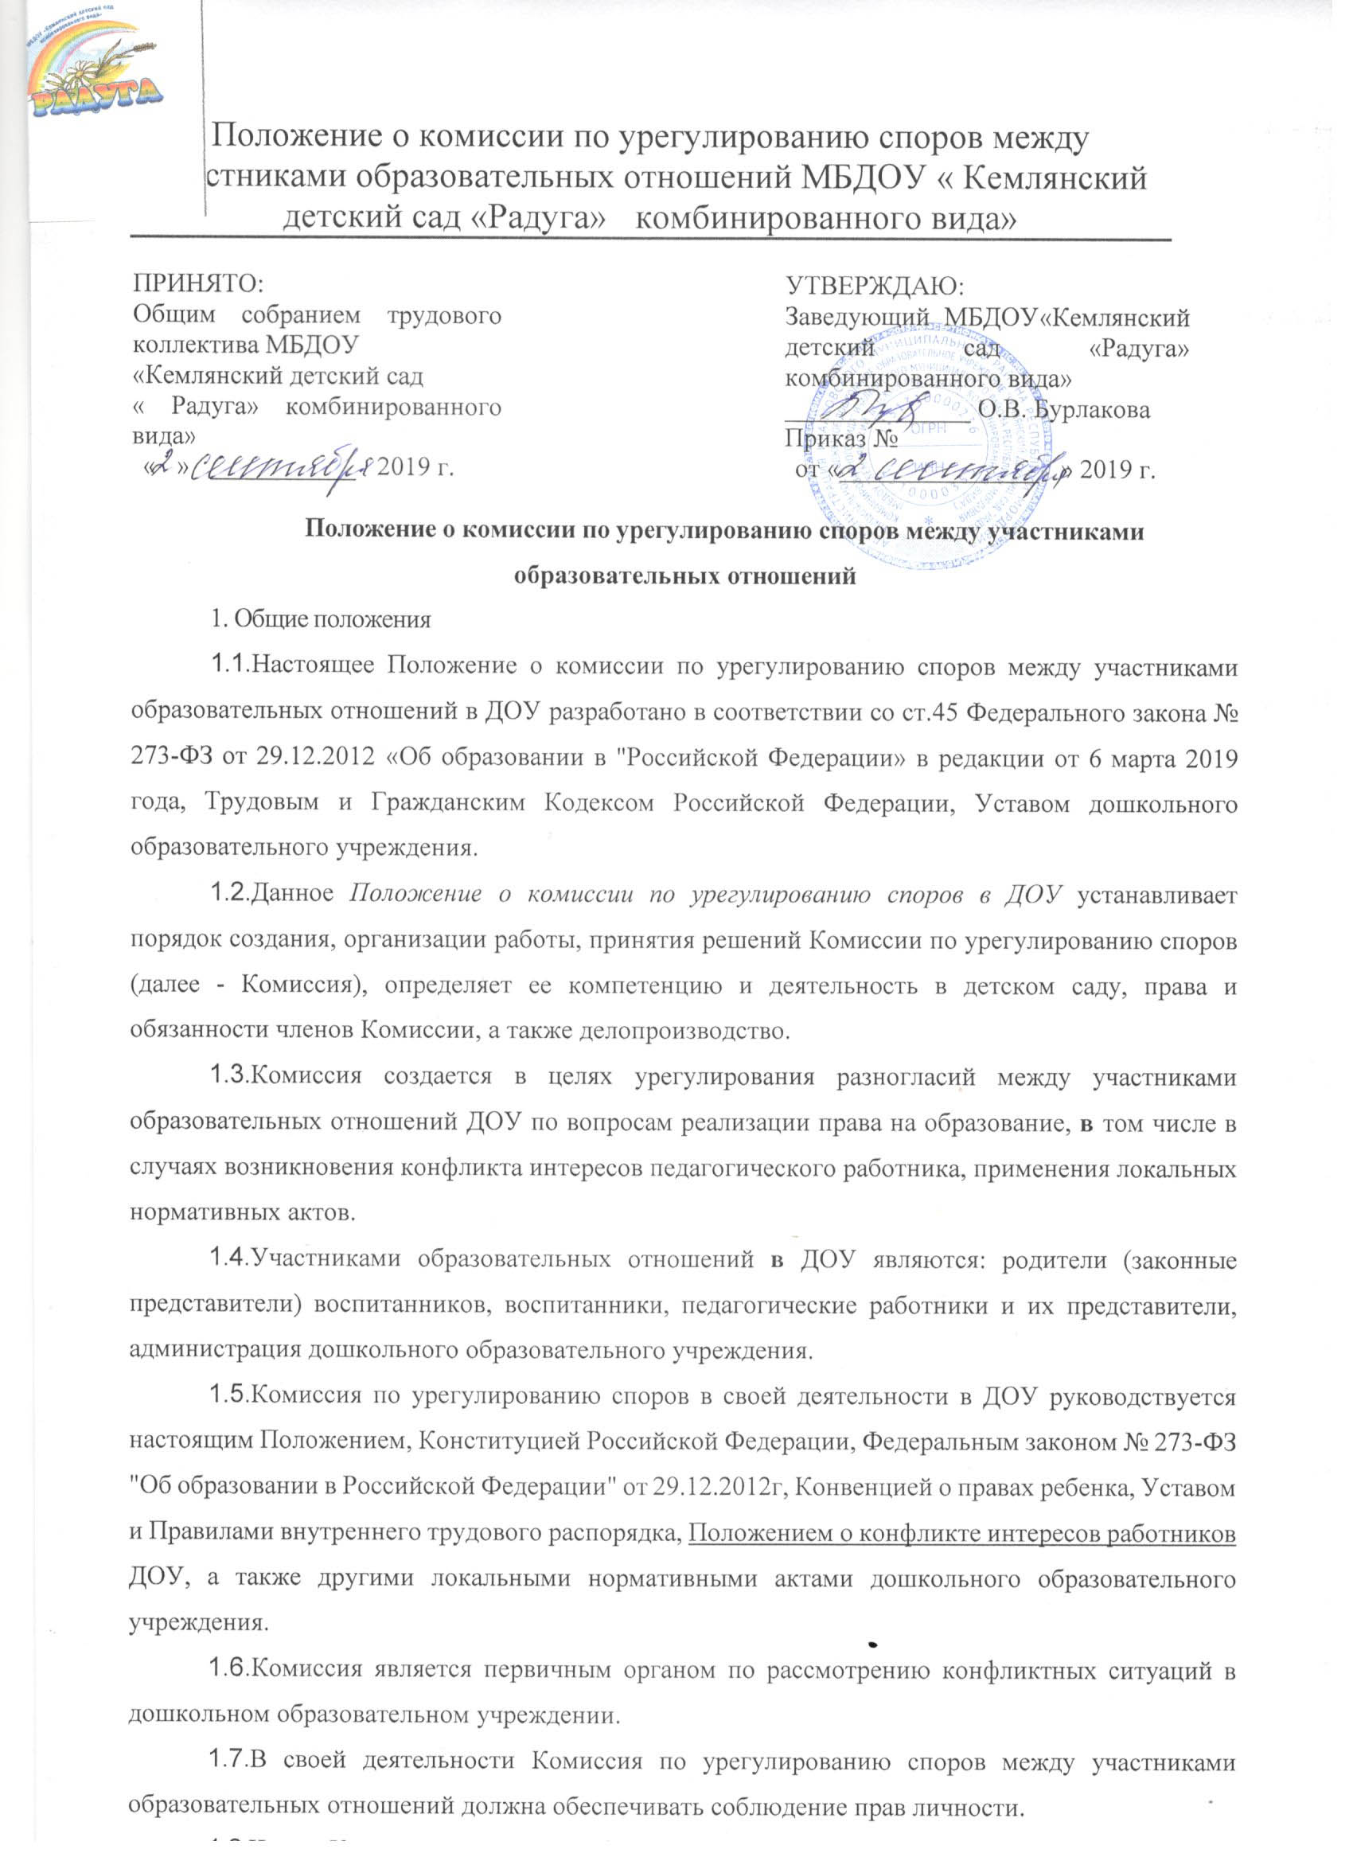

2.1. Комиссия по урегулированию споров между участниками образовательных отношений в ДОУ состоит из равного числа родителей (законных представителей) воспитанников (1 чел.) и работников дошкольного образовательного учреждения (2 чел.)
2.2. Избранными в состав комиссии по урегулированию споров между участниками образовательных отношений от работников детского сада являются кандидатуры, получившие большинство голосов на Общем собрании работников дошкольного образовательного учреждения, убранными в состав комиссии по урегулированию споров от родителей (законных представителей) воспитанников ДОУ считаются кандидаты, набравшие большинство голосов на общем родительском собрании, утверждение членов комиссии и назначение ее председателя являются приказом по дошкольному образовательному учреждению, комиссия из своего состава избирает председателя, заместителя и секретаря.
Руководство Комиссией осуществляет председатель Комиссии, секретарь Комиссии ведет протоколы заседаний Комиссии по урегулированию споров, которые хранится в дошкольном образовательном учреждении три года.
Председатель комиссии и секретарь выбираются из числа членов комиссии большинством голосов путем открытого голосования в рамках первого заседания комиссии.
Срок полномочий комиссии по урегулированию споров составляет 1 год. срочное прекращение полномочий члена комиссии осуществляется:
- на основании личного заявления члена комиссии об исключении его из состава комиссии;
- по требованию не менее 2/3 членов комиссии, выраженному в письменной форме;
В случае отчисления (выбытия) из детского сада воспитанника, родителем (законным представителем) которого является член комиссии; случае увольнения работника - члена комиссии.
В случае досрочного прекращения полномочий члена Комиссии в ее состав избирается новый представитель от соответствующей категории работников образовательных отношений.
Первое заседание Комиссии проводится в течение трех рабочих дней с момента утверждения состава комиссии по урегулированию споров в дошкольном образовательном учреждении.
Возникновение разногласий по реализации права на образование между участниками образовательных отношений;
Положение о комиссии по урегулированию споров в ДОУ возникновение конфликта интересов между педагогическими работниками ДОУ и иными участниками образовательных отношений;
Применения локальных нормативных актов дошкольного Образовательного учреждения в части, противоречащей реализации права на образование;
Рассмотрение жалобы педагогического работника детского сада о применении к нему дисциплинарного взыскания;
Рассмотрение обращения педагогических работников ДОУ о наличии ли об отсутствии конфликта интересов; нарушения педагогическими работниками норм профессиональной этики педагогического работника.

Компитентность комиссии
Комиссия по урегулированию споров между участниками образовательных отношений собирается в случае возникновения конфликтной ситуации в ДОУ, если стороны самостоятельно не провали разногласия.
Решение о проведении заседания комиссии принимается ее председателем на основании обращения (жалобы, заявления, предложения) образовательных отношений не позднее 7 календарных дней с момента поступления такого обращения.
- Заявитель может обратиться в Комиссию в десятидневный срок со дня возникновения конфликтной ситуации и нарушения его прав.
- Обращение подается в письменной Форме. В обращении указывается;
- фамилия, имя, отчество лица, подавшего обращение;
- почтовый адрес, по которому должно быть направлено решение Комиссии;
- конкретные факты и события, нарушившие права участников образовательных отношений;
- время и место их совершения;
- личная подпись и дата.
4.5.К обращению могут быть приложены документы или иные материалы подтверждающие указанные нарушения. Анонимные обращения Комиссией не рассматриваются.
4.6. Обращение регистрируется секретарем Комиссии в журнале регистрации поступивших обращений.
4.7.Комиссия по урегулированию споров между участниками образовательных отношений ДОУ в соответствии с полученным заявлением, заслушав мнения обеих сторон, принимает решение об урегулировании конфликтной ситуации.
4.8. Конфликтная ситуация рассматривается в присутствии заявителя и ответчика. Комиссия имеет право вызывать на заседания свидетелей конфликта, приглашать специалистов (педагога-психолога), если они не являются членами комиссии.
4.9. Работа Комиссии в дошкольном образовательном учреждении оформляется протоколами, которые подписываются председателем комиссии и секретарем.
- Лицо, направившее в Комиссию обращение, вправе присутствовать при рассмотрении этого обращения на заседании комиссии. Лица, чьи действия обжалуются в обращении, также вправе присутствовать на заседании Комиссии и давать пояснения.
- Для объективного и всестороннего рассмотрения обращений Комиссия вправе приглашать на заседания и заслушивать иных участников образовательных отношений. Неявка данных лиц на заседание комиссии по урегулированию споров в ДОУ либо немотивированный отказ от показаний не являются препятствием для рассмотрения обращения по существу.
- Комиссия отказывает в удовлетворении жалобы на нарушение прав заявителя, если посчитает жалобу необоснованной, не выявит факты указанных нарушений, не установит причинно-следственную связь между поведением лица, действия которого обжалуются, и нарушением прав лица, подавшего жалобу или его законного представителя.
5. Порядок принятия решений Комиссии

5.1. Комиссия по урегулированию споров в ДОУ принимает решения не позднее тридцати календарных дней с момента поступления обращения.
5.2. Решение комиссии принимается большинством голосов и фиксируется в протоколе заседания комиссии.
5.3. Заседание Комиссии по урегулированию споров считается правомочным, если на нем присутствовало не менее 3/4 членов Комиссии.
- Комиссия принимает решение простым большинством голосов, членов, присутствующих на заседании Комиссии.
- При решении вопросов каждый член Комиссии имеет один голос. В случае равенства голосов решающим является голос председателя Комиссии.
- При установлении фактов нарушения прав участников образовательных отношений, комиссия принимает решение, направленное на восстановление нарушенных прав. На лиц, допустивших нарушение прав воспитанников, родителей (законных представителей) детей, а также работников детского сада комиссия возлагает обязанности по устранению выявленных нарушений и (или) недопущению нарушений в будущем.
- Если нарушения прав участников образовательных отношений возникли вследствие принятия решения детским садом, в том числе вследствие издания локального нормативного акта, комиссия принимает решение об отмене данного решения дошкольного образовательного учреждения (локального нормативного акта) и указывает срок исполнения решения.
- Комиссия отказывает в удовлетворении жалобы на нарушение прав заявителя, если посчитает жалобу необоснованной, не выявит факты указанного нарушения, не установит причинно-следственную связь между поведением лица, действия которого обжалуются и нарушения прав лица, подавшего заявление или его законного представителя.
- Протокол заседания Комиссии составляется не позднее одного рабочего дня после проведения заседания и подписывается всеми присутствующими членами Комиссии. В протоколе указывается информация о месте, времени заседания Комиссии, лицах присутствующих на заседании Комиссии, повестке дня заседания, вопросах поставленных на голосование и итоги голосования по ним, принятом решении.
5.10. Протокол составляется в 2-х экземплярах, один из которых в течение двух рабочих дней передается Заявителю, другой - остается в Комиссии. По письменному заявлению участников образовательных отношений, принимавших участие в рассмотрении спора, выдается копия протокола заседания Комиссии.
5.11. Решение по рассматриваемому вопросу до заявителя доводит председатель Комиссии по урегулированию споров в ДОУ или его заместитель в устной или письменной форме. Заявитель расписывается в журнале регистрации в получении решения по его заявлению. Журнал регистрации заявлений должен быть пронумерован, прошнурован и храниться в номенклатуре дел дошкольного образовательного учреждения.
5.12.Решение Комиссии оформляются протоколом.
- По требованию заявителя решение комиссии по урегулированию споров между участниками образовательных отношений может быть выдано ему в письменном виде.

- Решение Комиссии является обязательным для всех участников образовательных отношений дошкольного образовательного учреждения и подлежит исполнению в сроки, предусмотренные указанным решением.
5.15.Решение Комиссии может быть обжаловано в установленном законодательством Российской Федерации порядке.
5.16.Комиссия не имеет права разглашать поступающую информацию. Комиссия несет ответственность за разглашение информации в соответствии с действующим законодательством Российской Федерации.
6. Права и обязанности членов комиссии
- Комиссия вправе приглашать на заседания и заслушивать участников образовательных отношений, имеющих отношение к фактам и событиям, указанным в обращении, а также запрашивать необходимые документы и материалы для объективного и всестороннего рассмотрения обращения. Неявка указанных лиц на заседание Комиссии либо их отказ от дачи пояснений, документов и материалов не являются препятствием для рассмотрения обращения или информации по существу.
- Комиссия обязана рассматривать обращение и принимать решение в сроки, установленные настоящим Положением о Комиссии по урегулированию споров между участниками образовательных отношений в ДОУ, в соответствии с действующим законодательством Российской Федерации.
- Члены Комиссии обязаны:
- лично присутствовать на заседании Комиссии, отсутствие на заседании Комиссии допускается только по уважительной причине в соответствии с законодательством Российской Федерации;
- принимать активное участие в рассмотрении поданного обращения в письменной форме;
- принимать к рассмотрению заявления любого участника образовательного процесса при несогласии с решением или действием администрации, воспитателя, родителя (законного представителя) воспитанников;
- давать обоснованный ответ заявителю в устной или письменной форме в соответствии с пожеланием заявителя;
- принимать решение в установленные сроки, если не оговорены дополнительные сроки рассмотрения обращения;
- подписывать протоколы заседаний Комиссии;
- строго соблюдать данное Положение о комиссии по урегулированию споров в дошкольном образовательном учреждении;
- направлять решение Комиссии по урегулированию конфликтов и споров Заявителю в установленные сроки.
6.4.Члены комиссии по урегулированию споров между участниками образовательных отношений ДОУ имеют право:
- запрашивать дополнительную документацию, материалы для проведения самостоятельного изучения вопроса от администрации дошкольного образовательного учреждения;

- принимать решение по заявленному вопросу открытым голосованием;
- рекомендовать приостанавливать или отменять (заранее принятое решение на основании проведенного изучения вопроса при согласии конфликтующих сторон)
- рекомендовать изменения в локальных актах дошкольного образовательного учреждения с целью демократизации основ
- управления ДОУ или расширения прав участников образовательного процесса; • на получение необходимых консультаций различных специалистов и учреждений по вопросам, относящимся к компетенции комиссии по урегулированию споров между участниками образовательных отношений.
- Члены Комиссии при осуществлении своих прав и исполнении обязанностей должны действовать в интересах образовательной организации и участников образовательных отношений, осуществлять свои права, исполнять обязанности добросовестно и разумно.
- Председатель комиссии имеет право обратиться за помощью к заведующему дошкольным образовательным учреждением для разрешения особо острых конфликтов.
- Председатель и члены комиссии не имеют права разглашать поступающую к ним информацию. Комиссия несет персональную ответственность за принятие решений.
6.8.Члены Комиссии несут ответственность перед дошкольной образовательной организацией за убытки, причиненные ДОУ их виновными действиями (бездействием), если иные основания и размер ответственности не установлены федеральными законами.
7.Делопроизводство Комиссии
- Документация Комиссии по урегулированию споров в ДОУ выделяется в отдельное делопроизводство дошкольного образовательного учреждения.
- Заседание и решение Комиссии оформляются протоколом.
7.3.Обращения (жалобы, заявления, предложения) участников образовательных отношений, а также документы, способствующие рассмотрению споров, протоколы, составленные в ходе заседаний .Комиссии, хранятся не менее чем 3 года.
8 .Заключительные положения
8.1.Настоящее Положение о комиссии по урегулированию споров является локальным нормативным актом ДОУ, принимается на Общем собрании работников детского сада, согласуется с Родительским комитетом и утверждается (вводится в действие) приказом заведующего дошкольным образовательным учреждением.
- Все изменения и дополнения, вносимые в настоящее Положение, оформляются в письменной форме в соответствии действующим законодательством Российской Федерации.
- Если в результате изменения законодательства Российской Федерации отдельные пункты настоящего Положения вступают в противоречие с ними, эти пункты утрачивают силу до момента внесения соответствующих изменений и (или) дополнений в Положение.
8.4.Положение принимается на неопределенный срок. Изменения и дополнения к Положению принимаются в порядке, предусмотренном п.8.1. настоящего Положения.
8.5.После принятия Положения (или изменений и дополнений отдельных пунктов и разделов) в новой редакции предыдущая редакция автоматически утрачивает силу.
Согласовано с Родительским комитетом
Протокол от . . 20 г. №

